МИНИСТЕРСТВО НАУКИ И ВЫСШЕГО ОБРАЗОВАНИЯ РОССИЙСКОЙ ФЕДЕРАЦИИ
МОСКОВСКИЙ АВИАЦИОННЫЙ ИНСТИТУТ
(НАЦИОНАЛЬНЫЙ ИССЛЕДОВАТЕЛЬСКИЙ УНИВЕРСИТЕТ)
ОТЧЕТ ПО ЛАБОРАТОРНОЙ РАБОТЕ
по курсу «Расширенные возможности языков высокого уровня»
На тему: «Разработка микросервисной системы управления гостиничным комплексом»
Выполнил студент: Прокофьева А.Д.
Группа: М3О-207БВ-24
Преподаватель: Борисов А.И.
Москва, 2026

1. Описание темы
Целью данного проекта является разработка современной системы управления гостиницей, основанной на микросервисной архитектуре. Система предназначена для автоматизации процессов бронирования номеров, управления пользователями, обработки платежей и координации работы сервиса уборки.

2. Проектные и архитектурные решения
Для реализации проекта был выбран следующий стек технологий:
- Backend: Java 17, Spring Boot (Spring Security, Data JPA).
- Frontend: JavaScript (Vanilla), HTML5, CSS3.
- Messaging: Apache Kafka (Event-driven communication).
- Database: PostgreSQL (Shared instance for services).
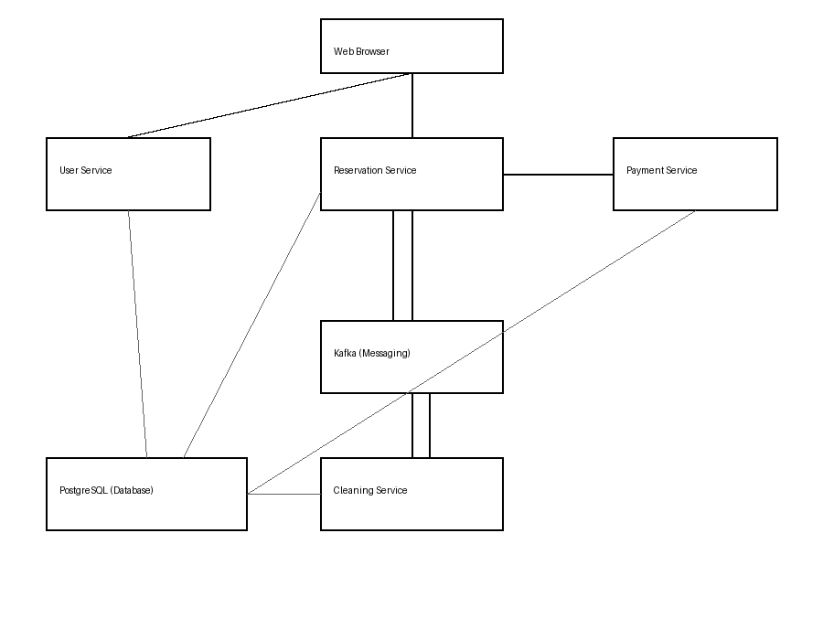
Рис. 1 — Структурная схема взаимодействия микросервисов и БД
На схеме видно, что все сервисы (User, Reservation, Payment, Cleaning) взаимодействуют с PostgreSQL. При этом межсервисное взаимодействие разделено на синхронное (REST API между Reservation и Payment) и асинхронное (через топики Kafka между Reservation и Cleaning).

3. Описание основных модулей и функций

3.1. User Service
Реализует JWT-аутентификацию и управление профилями пользователей.

3.2. Reservation Service
Управляет каталогом номеров и логикой бронирования.

3.3. Payment Service
Отвечает за проведение транзакций и хранение истории платежей.

3.4. Cleaning Service
Обеспечивает автоматизацию уборки номеров на основе событий оплаты.

Заключение
Разработанная архитектура обеспечивает высокую масштабируемость и независимость компонентов.

